**1、标签**

<b>和<strong>区别：

[<b>](http://www.w3school.com.cn/tags/tag_b.asp) 粗体文本，[<strong>](http://www.w3school.com.cn/tags/tag_strong.asp) 用于强调文本。首先，从语义上来说<b>是UI层面上的‘加粗’，而<strong>是语气上的强调。所以语义控的同学，要区别使用这两种标签。

官方解释：

注释：根据 HTML5 规范，在没有其他合适标签更合适时，才应该把 <b> 标签作为最后的选项。HTML5 规范声明：应该使用 [<h1> - <h6>](http://www.w3school.com.cn/tags/tag_hn.asp) 来表示标题，使用 [<em>](http://www.w3school.com.cn/tags/tag_phrase_elements.asp) 标签来表示强调的文本，应该使用 [<strong>](http://www.w3school.com.cn/tags/tag_phrase_elements.asp) 标签来表示重要文本，应该使用 <mark> 标签来表示标注的/突出显示的文本。

提示：您也能够使用 CSS "[font-weight](http://www.w3school.com.cn/cssref/pr_font_weight.asp)" 属性来设置粗体文本。

<strong> 标签和 [<em> 标签](http://www.w3school.com.cn/tags/tag_em.asp)一样，用于强调文本，但它强调的程度更强一些。

就表现而言<em></em>,<i></i>表现都一样，都是表示斜体。

但是<em>标签是“含有语义”的标签，搜索引擎会了解这些语义。其在HTML中是特意被设定为表示“强调”的意思。当发现这些表示“强调”的标签时，一些屏幕阅读器可能使用不同的inflection，更利于SEO。

<abbr> 标签表示简写，在 Firefox中默认会加上点下划线。

**2、特殊的上下文选择符**

①、子选择符> 标签1>标签2 标签2必须是标签1的子元素

②、紧邻同胞选择符+ 标签1+标签2 标签2必须跟在其同胞标签1的后面

③、一般同胞选择符~ 标签1~标签2 标签2必须跟(不一定紧跟)在同胞标签1的后面

④、通用选择符* 通用选择符匹配所有元素。一般在使用 * 选择符时，都会同时使用另一个选择符，比如：

color 属性设定的是前景色。前景色既影响文本也影响边框，但人们通常只用它设定文本颜色。p * {color:red;} 这样只会把 p 包含的所有元素的文本变成红色。

这个选择符有一个非常有意思的用法，即用它构成非子选择符，比如：section * a {font-size:1.3em;}

任何是 section 孙子元素，而非子元素的 a 标签都会被选中。至于 a的父元素是什么，没有关系。

⑤、多类选择符

选择同时存在这两个类名的元素，可以这样写：.specialtext.featured {font-size:120%;}

注意，CSS 选择符的两个类名之间没有空格，因为我们只想选择同时具有这两个类名的那个元素。如果你加了空格，那就变成了“祖先/后代”关系的上下文选择符了。

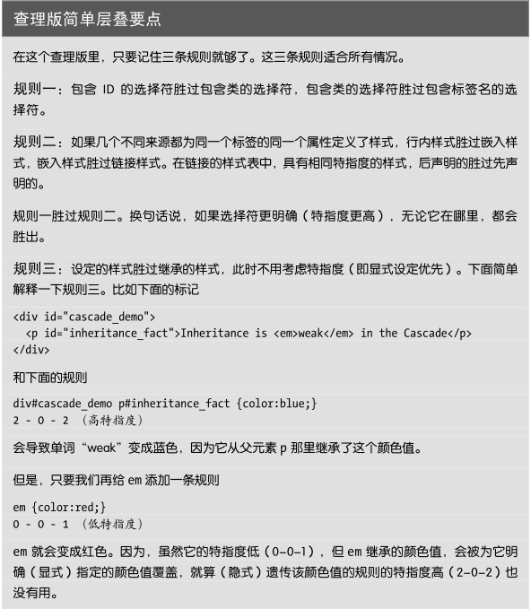

**3、清除浮动**

方法1：为父元素添加overflow:hidden 原因是overflow的另外一个作为用迫使父元素包含其浮动的子元素。

方法2：同时浮动父元素。

方法3：在父元素内容的末尾添加非浮动元素，可以直接在标记中加，也可以通过给父元

素添加 clearfix 类来加

**4、background**

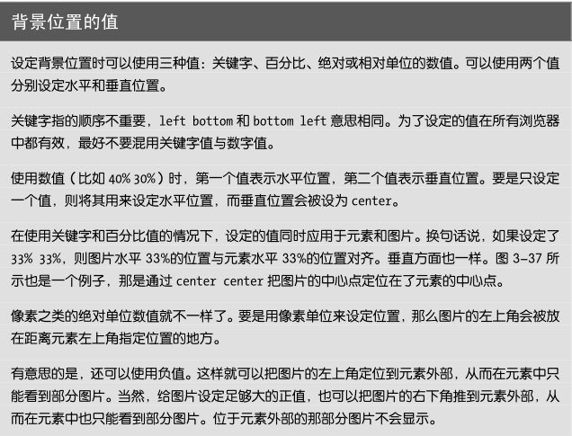

**5、css样式符号**

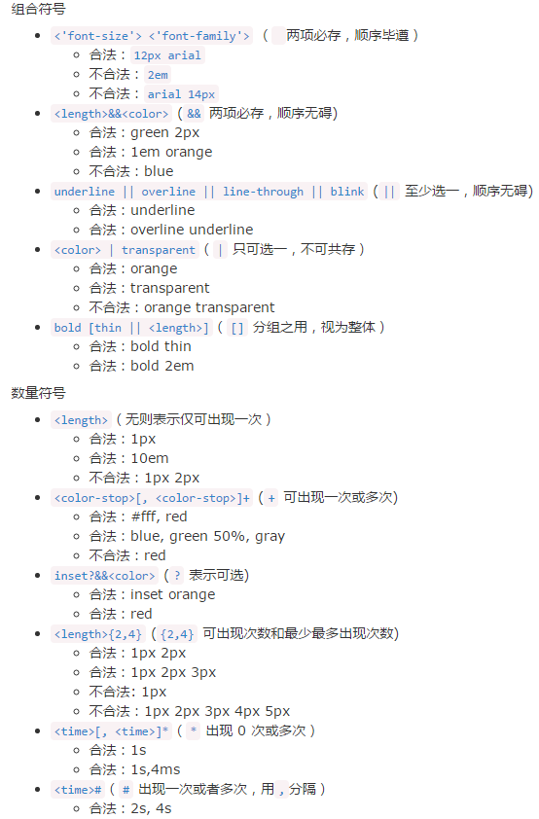

**6、text-indent继承属性**

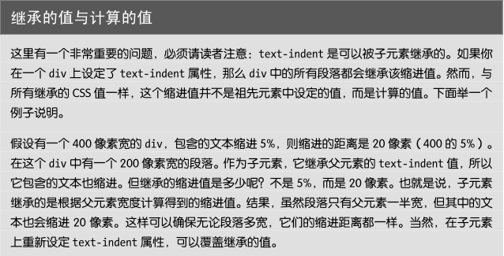

**7、background**

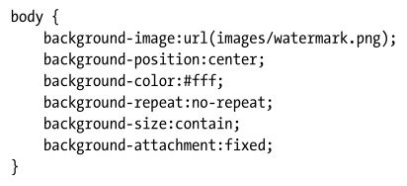

**缩写为：body{ background:url(images/watermark.png) center #fff no-repeat contain fixed}**

**8、盒阴影**

